Vestiaire industrie propre et socle banc

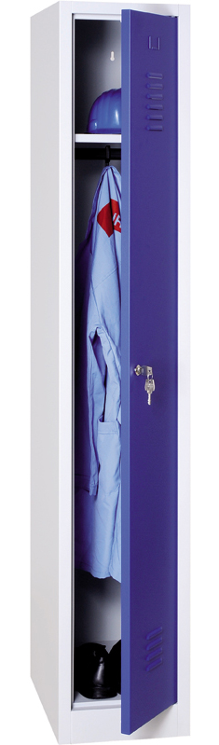
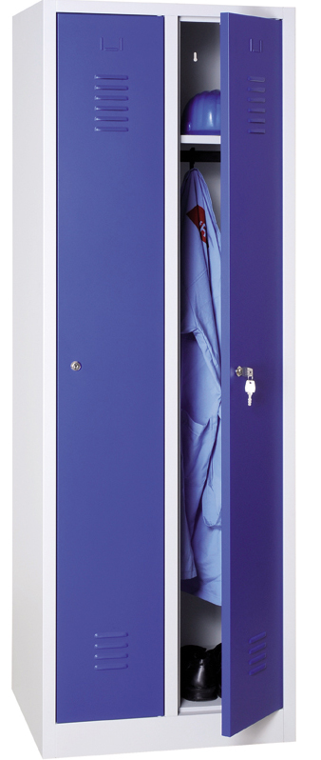
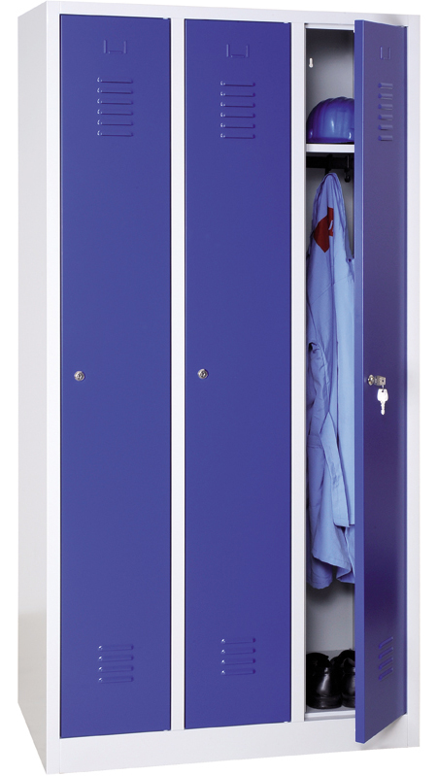

Vestiaire 3 cases H180xL90xP50cm
Vestiaire 2 cases H180xL60xP50cm
Vestiaire 1 case H180xL30xP50cm

Caractéristiques du vestiaire:
Tôle épaisse et robuste, finition peinture époxy 7/10ième
Tablette supérieure fixe.
2 tringles portes cintres.
Porte munie d’une aération haute et basse
Porte étiquette.
Fermeture vestiaire par serrure à clef, (2 clefs par serrure) ou moraillon porte cadenas
Finition soignée avec peinture époxy résistant aux chocs et protégeant contre les rayures et la corrosion.
Vestiaire avec porte ajourée
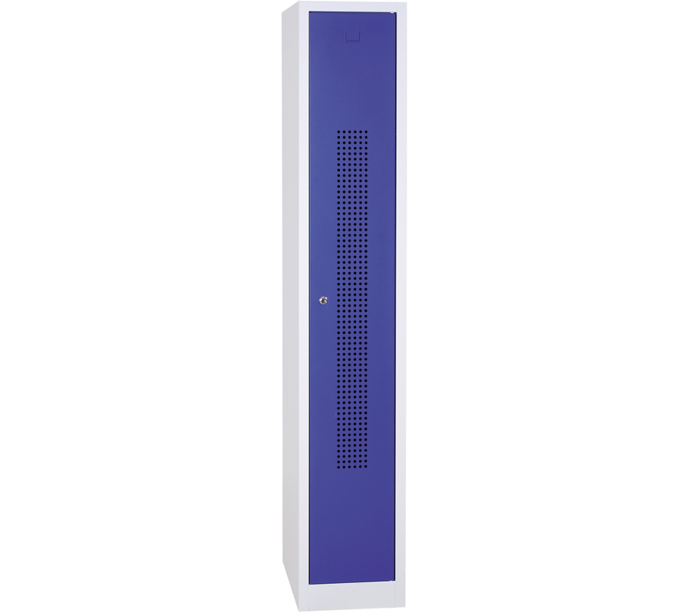
Dimensions:
Hauteur : 180cm
Largeur : 30/60/90 cm
Profondeur : 50cm

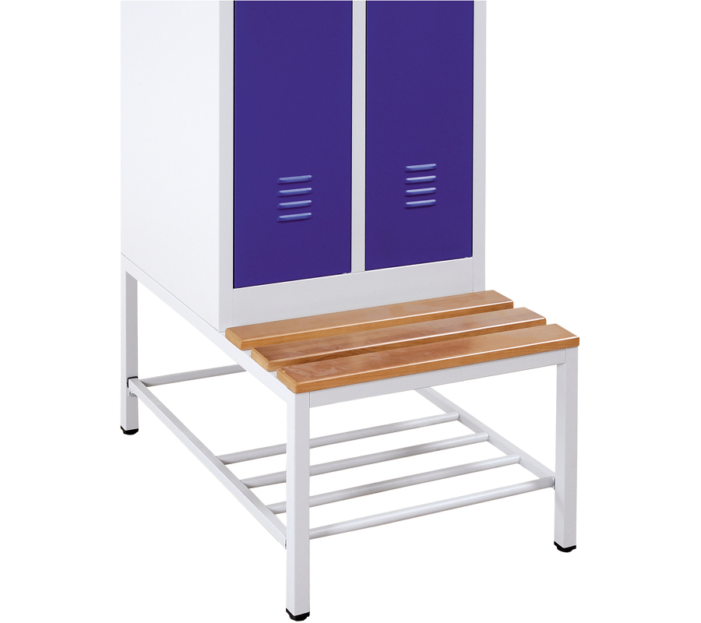

Socle banc
A adapter sous les vestiaires industrie propre.
Assise bois vernis 3 lattes.
Grille porte chaussures.
Structure tube d'acier carré laqué époxy gris RAL 7035.
Pieds avec vérins de réglage.
Dimensions :
Largeur : 30/60/90 cm
Profondeur : 80 cm
Hauteur : 40 cm

